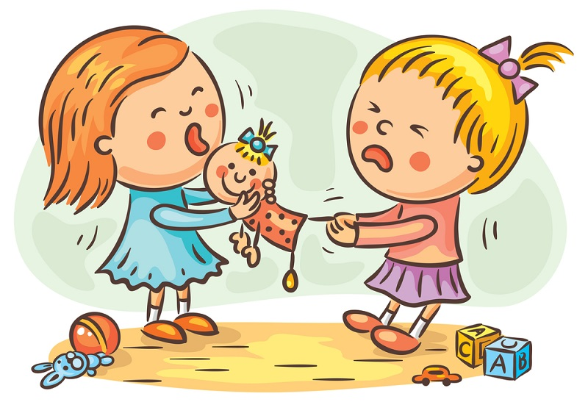
КОНФЛИКТЫ У ДЕТЕЙ ДОШКОЛЬНОГО ВОЗРАСТА
И ПУТИ ВЫХОДА ИЗ НИХ

Известно, что в детском возрасте конфликтных ситуаций возникает великое множество и во многих, порой, бывает трудно разобраться. Все детские ссоры обычно разрешаются сами собой, и поэтому к ним надо относиться как к естественным явлениям в жизни ребенка.
Какие то небольшие ссоры или стычки между детьми можно расценить как первые жизненные уроки взаимодействия детей друг с другом, как взаимодействие с окружающим миром, этап обучения методом проб и ошибок, без которого ребенок ну никак не может обойтись. Поэтому взрослым без особой необходимости не стоит вступать в ссоры детей. Нужно чтобы они научились самостоятельно выходить из спорных ситуаций и прекращать конфликт. Все взрослые знают, что дети ссорятся в основном из-за игрушек. Являясь собственником по своей природе, ребенку трудно расстаться с любимой игрушкой или вещью. И поэтому когда другой ребенок пытается эту игрушку или вещь отобрать у него, он расценивает это как покушение на его безопасность, на его личное пространство. Нравоучения о справедливости, угрозы, внушение чувства вины (когда ребенку говорится: ты сам виноват в этом, из-за тебя это произошло), ни к чему хорошему не приводят. Задача взрослых (родителей, воспитателей) состоит в том, чтобы научить детей некоторым правилам жизни среди других людей, детей. То есть это умение выражать свое желание, выслушивать желание другого, договариваться о чем-либо, прийти к чему то общему.
Наблюдая за детьми в конфликтной ситуации мы видим, что дети всегда по разному пытаются решить возникшую проблему. Некоторые разрешают с проявлением силы для достижения своих целей.
Существуют два основных способа разрешения конфликтных ситуаций: деструктивный и конструктивный.
Деструктивный способ предполагает либо уход от ситуации ("уйду и не буду с ним играть", "сам буду играть"), либо агрессивное разрешение ("всех побью и заставлю играть"), либо привлечение воспитателя для разрешения конфликта ("позову воспитателя, он всех заставит играть").
Конструктивные выходы из конфликта предполагают положительное разрешение конфликта ("предложу другую игру", "спрошу у ребят, во что лучше поиграть, и мы договоримся")
Силовой способ разрешения конфликта в основном используют дети, у которых имеются трудности в общении, непонимание друг друга, отсутствие доверия, агрессивность, которая порождает ответные реакции.
Дети, которые предпочитают разрешать конфликт конструктивным способом, более общительны, и у них как правило устанавливаются благополучные взаимоотношения со сверстниками.

Пути разрешения конфликтов между детьми

Взрослым необходимо:
- Признать существование конфликта.
- Выяснить, что является объектом конфликта, что послужило его возникновению. На этом этапе узнаются позиции сторон (выслушать каждого ребенка, его мнение и позицию).
- Если после признания конфликта выясняется, что решить его "сходу" не получается, рекомендуется перенести это на более подходящее время и уже определить необходимо ли привлечь к разбору конфликта посредника (старшего воспитателя, психолога или родителя).
- Далее разработать варианты решений конфликтной ситуации или воспитательных методов.
- Использовать игротерапию, где игра служит атмосферой для ребенка, в которой он может налаживать отношения с окружающим его миром и другими детьми. В игре можно использовать игры, где встречаются ситуации конфликта, и предлагать ребенку верные способы решения таких ситуаций.
- Неигровой метод - использование ритуала приветствий и прощания, групповое пение, обмен впечатлениями после проведенной игры.
Рекомендуется:
- Не всегда стоит вмешиваться в ссоры между детьми.
- Вмешиваясь в детский конфликт, никогда не стоит занимать позицию одного из детей, даже если вы точно знаете кто здесь прав, а кто виноват.
- Попробуйте приучить детей к мысли что, кто бы не начал ссору, ответственность за дальнейшие события будут нести оба ребенка. Сделайте акцент не на то "Кто виноват?", а на "Что делать?"

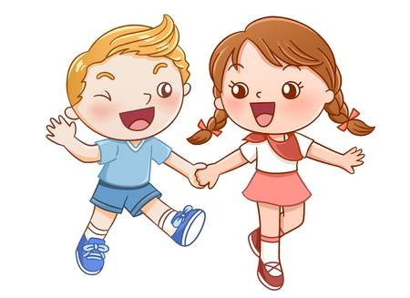
Профилактика детских конфликтов

Полностью предотвратить конфликты между детьми в детском саду нельзя, да и не нужно. Эти ситуации и выход из них - основа социализации ребенка в будущем. Помочь малышу правильно вести себя в спорах - это задача родителей. Основной способ - игры. Играйте вместе с ребенком: когда есть общая цель, радости, переживания за общее дело, распределение обязанностей, согласованность действий, ребенок учится уступать желаниям других и убеждать их в своей правоте, действовать для достижения общего результата. Очень важны сюжетно-ролевые игры. Пусть комната станет больницей, магазином, магистралью, а ребенок - врачом, продавцом, водителем. Ведь любая роль предполагает партнера: врач - больной, продавец - покупатель, а это способствует развитию у ребенка навыков общения.

